CURRICULUM VITAE
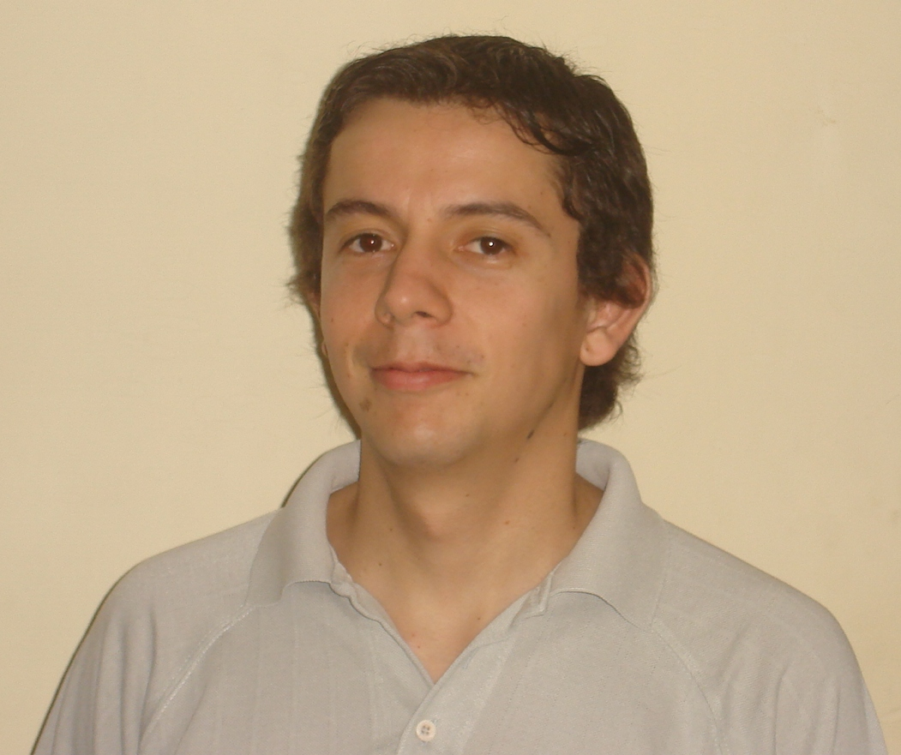

Franco Daniel Biasutti

DATOS PERSONALES

APELLIDO Y NOMBRE: Biasutti, Franco Daniel

DIRECCIÓN: Corrientes 1596 6º “A” (Rosario, Santa Fe)

LOCALIDAD: Rosario

PROVINCIA: Santa Fe

ESTADO CIVIL: Soltero

LUGAR DE NACIMIENTO Y FECHA: Cañada de Gómez, 9 de

Septiembre de 1982.

NACIONALIDAD: argentino

EDAD: 24 Años

DNI: 29.351.465

TELEFONO (celular): 0341 – 153197226

E-MAIL: francobiasutti@hotmail.com

ESTUDIOS

Nivel Secundario

Título: Bachiller con capacitación Laboral en Auxiliar Contable –
Impositivo.

Año Ingreso: 1996

Año Egreso: 2000

Institución: Escuela de Enseñanza Media Particular Incorporada
Nº 8129 “José Razetto” Cañada de Gómez, Santa Fe

Nivel Universitario

Título: Ingeniero en Sistemas de Información

Institución: U.T.N (Universidad Tecnológica Nacional – Facultad
Regional Rosario) Rosario, Santa Fe

Año de Ingreso: 2001

Estado Académico: Tercer año completo

Promedio sin aplazos: 7.39
Promedio con aplazos: 6.28

CURSOS

- Java Básico Año: 2006 Duración: 2 meses

Carga Horaria: 3 horas semanales

Institución: CCI (Centro de Capacitación en informática y ciencias)
Rosario, Santa Fe

- MS Sql Server 2005 Año: 2007 Duración: 2 meses

Carga Horaria: 3 horas semanales

Institución: UTN (Universidad Tecnológica Nacional) Rosario, Santa Fe

CAPACITACIONES

- GenexUs Año: 2007 Duración: 1 mes

Carga Horaria: 9 horas semanales

Institución: Empresa Valkimia S.A. Rosario, Santa Fe

CONOCIMIENTOS

- Inglés Básico

- Office XP

- Tango gestión

- SQL Server

- Turbo C

- Visual Basic 6.0

ANTECEDENTES LABORALES

Pasantía Municipalidad de Cañada de Gómez
Función: Relevamiento de datos (catastro).
Período: Agosto – Diciembre 2000.

“Comisiones Cañada”
Función: Comisionista
Período: Febrero 2004 – Abril 2005.
Oroño 62 – Cañada de Gómez

REFERENCIAS LABORALES Y PERSONALES

Alagi, Rodolfo – Te: 03471 – 425124 / 03471 – 15670204
(Comisiones Cañada)

